Секреты успешной учебы

Только вместе со школой можно добиться желаемых результатов в обучении ребенка. Не забывайте, что учитель – ваш первый помощник, друг. Прислушивайтесь к его рекомендациям. Советуйтесь, поддерживайте его авторитет. Не критикуйте учителя в присутствии детей.

Старайтесь посещать все собрания и занятия для родителей в школе.

Интересуйтесьучебными успехами ребенка. Спрашивайте «Что ты сегодня узнал нового?», а не «Какую оценку получил?». Радуйтесь успехам, не раздражайтесь из-за каждой неудачи постигшей ребенка.

Регулярно контролируйте домашнее задания и если нужно оказывайте помощь ребенку. Не выполняйте задания вместо ребенка, делайте только вместе.

Ваш ребенок пришел в школу, чтобы учиться. Когда человек учится, у него может не сразу все получится, это естественно. Ребенок имеет право на ошибку.
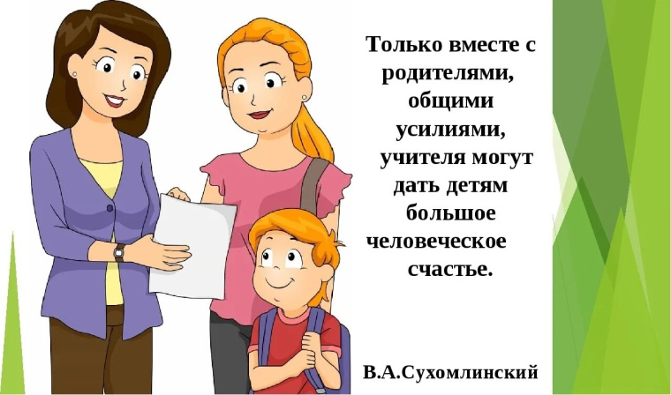
Режим дня в жизни школьника

НЕЛЬЗЯ:
- Будить ребенка в последнюю минуту перед выходом в школу;
- Требовать от ребенка только хороших результатов в школу;
- Сразу после школьных уроков выполнять домашнее задания;
- Лишать детей игр, прогулки на свежем воздухе из-за плохой оценки;
- Сидеть перед телевизором, за компьютером, телефоном больше 40-45 минут в день;
- Смотреть перед сном фильмы ужасов и играть в шумные игры;
- Не прощать ребенку ошибки и неудачи.

Самое важное это ваша поддержка.

- Не забывайте хвалить и поддерживать ребенка.
- Всегда предлагайте ребенку свою помощь, если Вы видите, что она ему необходима.
Находите всегда слова поддержки, чтобы ребенок не опускал руки, а продолжал идти к намеченной цели.

Желаем вам, чтобы этот учебный год стал для вас успешным, интересным и полным новых свершений и открытий!

Муниципальная психологическая служба
ЗАТО г.Североморск

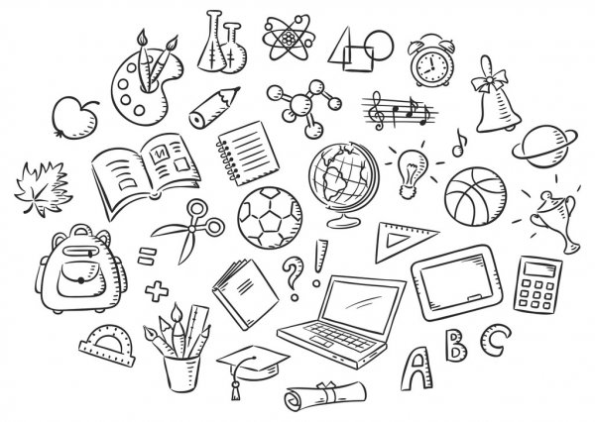

Как помочь ребенку втянуться в учебный процесс после каникул.
Рекомендации для родителей

г.Североморск
2022 г.

Как один день промчались три самых беззаботных месяца в году, подарив яркие приключения, фантастические открытия, знакомства.
Психологи называют сентябрь самым кризисным месяцем для школьников.
Несмотря на то, что дети все лето отдыхали и набирались сил, недомогание, усталость и угнетенное состояние – нередкие спутники начала учебного года. При этом родители порою даже не догадываются о такой особенности психики ребенка, и недоумевают, что после 3-х месяцев каникул он сетует на быструю утомляемость, и расценивают подобные жалобы, как лень и нежелание учиться.
Школьники любого возраста обязательно проходят период адаптации к школе. Причем этот период может длиться достаточно долго: у первоклашек - 1,5 месяца, у пятиклассников - месяц, учащиеся остальных классов привыкают к школе 2-3 недели.
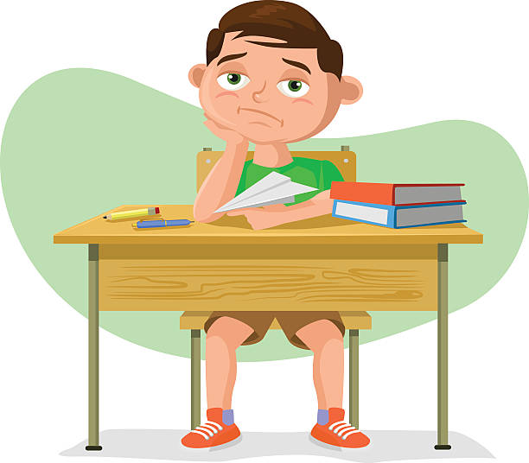
Как помочь своему ребенку подготовится к новому учебному году
- Организуйте распорядок дня: стабильный режим дня; полноценный сон; прогулки на воздухе.
- Следить, чтобы пробуждение ребенка было плавным (он должен полежать в кровати не менее 10 минут; ставить будильник у изголовья детской кровати противопоказано).
- Будите ребёнка спокойно, проснувшись, он должен увидеть вашу улыбку и услышать ласковый голос. Не подгоняйте с утра, не дёргайте по пустякам, не укоряйте за ошибки и оплошности, даже если"вчера предупреждали".
- Пожелайте ему удачи, подбодрите, найдите несколько ласковых слов - у него впереди трудный день.
- Избегайте чрезмерных требований. Поощряйте успехи («Ты сможешь, ты способен»), не акцентировать внимание на неудачах при обучении.
- Предоставляйте право на ошибку. Не требуйте любой ценой только высоких результатов и оценок.
- Не пропустите первые трудности и обратитесь к специалистам, посоветуйтесь с учителем, психологом, врачом.
- Объясните, как важно получать новые знания и развивать свои способности.
- Компьютер, телевизор и любые занятия, требующие большой зрительной нагрузки, должны продолжаться не более часа в день — так считают врачи-офтальмологи и невропатологи во всех странах мира.
- Обратите внимание на то, что в течение года есть критические периоды, когда учиться сложнее, быстрее наступает утомление, снижена работоспособность. Это первые 4-6 недель для первоклассников, конец второй четверти, первая неделя после зимних каникул, середина третьей четверти. В эти периоды следует быть особенно внимательными к состоянию ребёнка.
- Избегайте пессимистичных оценок ситуаций. Не говорите: «Так не получится!» Скажите: «Давай попробуем!» Не внушайте: «Сам ты этого не сделаешь...» Предложите: «Давай я тебе помогу».

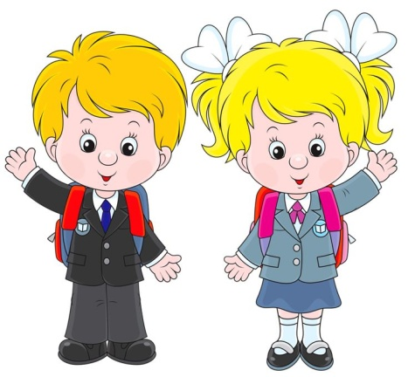

Учение - это не легкий и ответственный труд. Обучение в школе, существенно меняет жизнь ребенка, но не должно лишать его многообразия, радости, игры.

